

«ЕМВА» КАР ОВМӦДЧӦМИНСА СОВЕТ

СОВЕТ ГОРОДСКОГО ПОСЕЛЕНИЯ «ЕМВА»
169200, Республика Коми, г. Емва, ул. Октябрьская, 25

РЕШЕНИЕ

от 24 июня 2019 года № II-30/145

О внесении изменений и дополнений в Правила землепользования и
застройки городского поселения «Емва», утвержденных решением Совета городского поселения «Емва» от 30.12.2013 г. № I-15/90

- Внести в Правила землепользования и застройки городского поселения «Емва»,
утвержденные решением Совета городского поселения «Емва» от 30.12.2013г. № I-15/90 (далее-Правила), следующие изменения и дополнения:
2. В статье 44 Правил:
2.1.земельный участок с кадастровым номером 11:10:4501004:80 изменить границы территориальной зоны Пр-1 «Зона прочих городских территорий» путем образования территориальной зоны Ж-3 «Зона застройки индивидуальными жилыми домами» (ул. Куратова) согласно приложению № 1 к настоящему перечню изменений в Правила;
2.2.земельный участок с кадастровым номером 11:10:4501031:51 заменить границы территориальной зоны Пр-1 «Зона прочих городских территорий» путем образования территориальной зоны Ж-3. Зона застройки индивидуальными жилыми домами» (ул. Сенюкова) согласно приложению № 2 к настоящему перечню изменений в Правила;
3. Настоящее решение вступает в силу с момента опубликования (обнародования).

Заместитель
Председателя Совета поселения А.В. Лейман

Приложение № 1
к решению Совета городского поселения
«Емва» от 24.06.2019г. № II-30/145

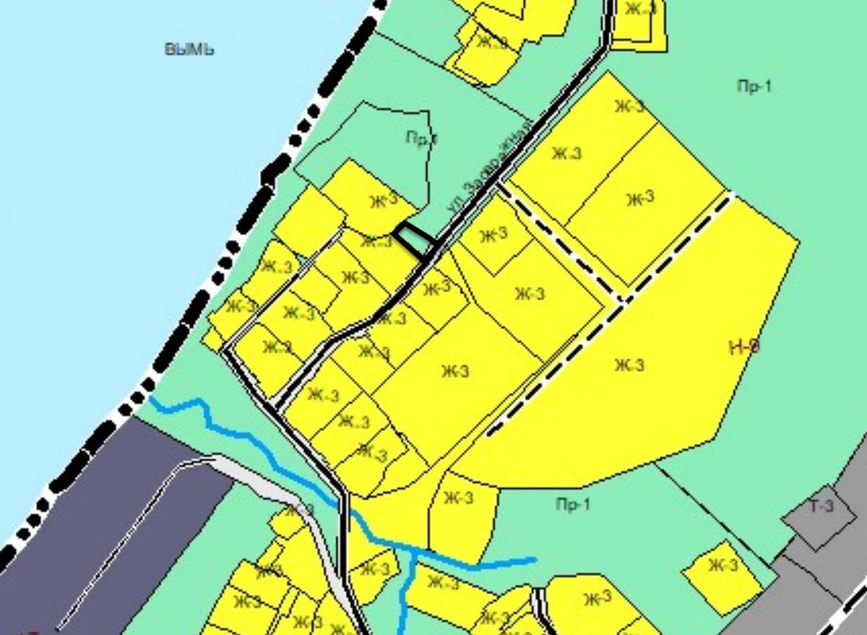

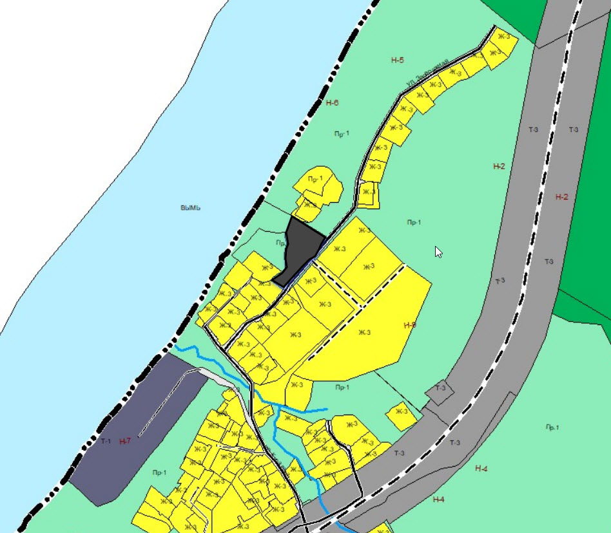

Приложение № 2
к решению Совета городского поселения
«Емва» от 24.06.2019г. № II-30/145

